altri lo spirito, perciò saranno chiamati:
opere spirituali.

Le 7 OPERE CORPORALI
- dare da mangiare agli affamati
- dare da bere agli assetati
- vestire gli ignudi
- alloggiare i pellegrini
- visitare gli infermi
- visitare i carcerati
- seppellire i morti

Le 7 OPERE SPIRITUALI
- consolare i dubbiosi
- insegnare agli ignoranti
- ammonire i peccatori
- consolare gli afflitti
- perdonare le offese
- sopportare le persone moleste
- pregare per i vivi e i morti


CONSOLARE I DUBBIOSI
Ci sono bambini che lasciano i giochi per portare
la loro compagnia
a chi sta in disparte,
anche tu dovresti essere uno di loro!
Lo farai oggi?
C'è un bambino solo, senza amici e lui va a trovarlo.

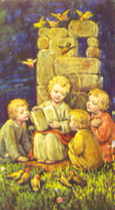
INSEGNARE AGLI IGNORANTI
Guarda che festa quando un bambino racconta
quello che sa di Gesù, e
mostra il libro che gli ha regalato la mamma!
Oggi farai un'opera buona, quale ?
Lui racconta volentieri agli altri i fatti di Gesù.


AMMONIRE I PECCATORI
Se sai che qualche bambino non è nel giusto,
non correre a rimproverarlo,
ma portagli una buona parola,
portalo a confessarsi!
Chi vorresti aiutare, oggi
Come Angelo buono, lo consiglia a riflettere.

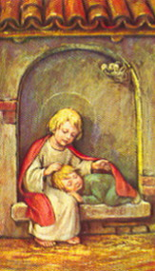
CONSOLARE GLI AFFLITTI
Ci sono bambini, che stanno volentieri con te,
non ti chiedono altro, se non la tua compagnia.
Cerca di accorgertene e poi stai con loro.
Lo farai oggi, e con chi?
Quando vede uno afflitto volentieri lo abbraccia.

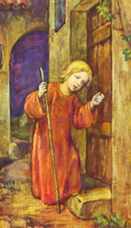
PERDONARE LE OFFESE
Se hai offeso qualcuno, fa subito la pace con lui,
non finire la giornata con questa colpa,
se fai la pace avrai il cuore leggero. Pensaci oggi !
Lui bussa alla porta per chiedere perdono.

SOPPORTARE LE PERSONE MOLESTE
C'è sempre qualcuno che piace di più e altri di meno,
però non evitarlo e quando si arrabbia,
digli una buona parola,
ed anche allegra.
Lo farai oggi ?
Protegge col suo aiuto l'amico in pericolo.

PREGARE PER I VIVI E PER I MORTI
Porta i fiori, non solo alla mamma, ma portali anche a Gesù, e
se non trovi fiori, dona quelli del tuo cuore,
che sono le "tue preghiere".
(Che sono i più freschi e i più profumati!)
Ricordati di farlo, oggi!
Porta fiori a Gesù e fa del tuo cuore, un fiore di riconoscenza.

